
מִבְדָק – פָּרָשַׁת וַיִּגַּשׁ

א. מִי יָרַד לְמִצְרַיִם? _____________________________
בִּנְיָמִין / יוֹסֵף

ב. מִי יָצָא מֵהַחֶדֶר? ______________________________
הָאַחִים / הַמִּצְרִים

ג. מִי נִבְהַל? ______________________________
הָאַחִים / הַמִּצְרִים

ד. הָיָה רָעָב? ______________________________
בְּמִצְרַיִם / בְּיִשְׂרָאֵל

ה. מִי סִפֵּר לְיַעֲקֹב שֶׁיּוֹסֵף חַי? _______________________
סֶרַח בַּת אֲשֶׁר / בִּנְיָמִין

ו. מִי אֵלֶּה? ________________________________
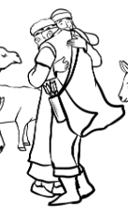

- מָה שָׁלַח יוֹסֵף?
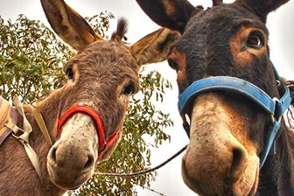
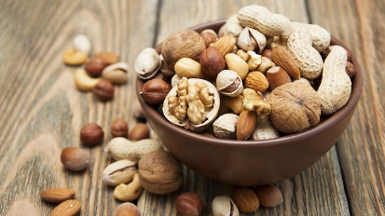
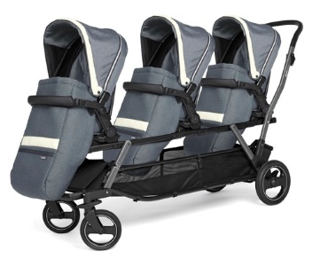

- מָה שַׁיָּךְ לְסֶרַח?
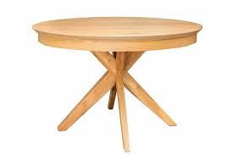
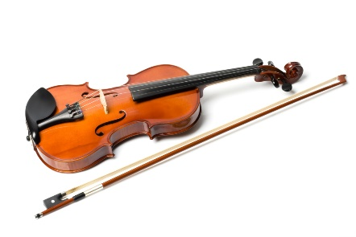
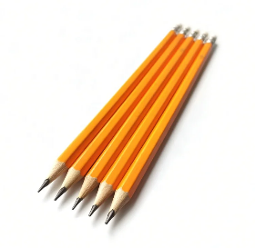
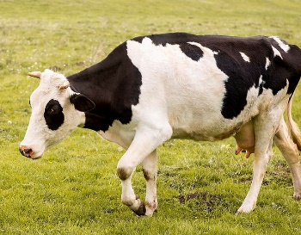

- הַשְׁלִימוּ: "עוֹד יוֹסֵף _________ישׁ לוֹ שְׁנֵי _________"

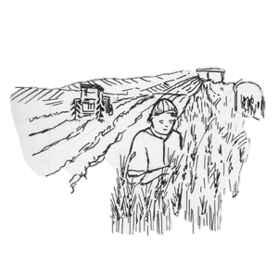
- מָה עָשָׂה יַעֲקֹב בְּמִצְרַיִם?
